**РАБОТА С ПЕРЕХОДАМИ**

Создайте проект и назовите «ShowWF».

Созданную форму в обозревателе решений переименуйте в Main (главная форма).

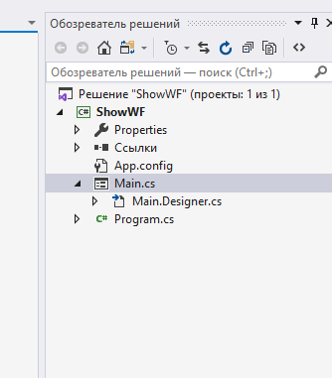

При переименовании формы среда выдаст сообщение, нужно ли переименовать все ссылки на объект – подтвердите изменение, которое необходимо для того, чтобы работа программы была стабильной.

На главной форме расположите 6 кнопок, как показано на рисунке:

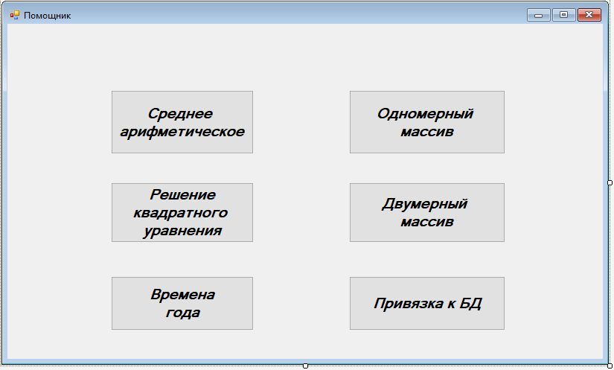

В этом же проекте создайте вторую форму. Для этого выделите в Обозревателе решений название проекта, нажмите правую клавишу мыши и выберите «Добавить» - «Форма».

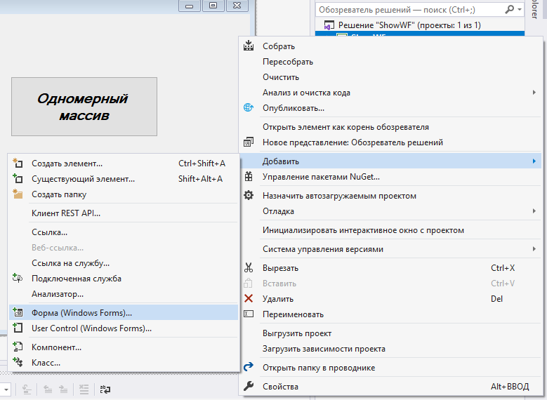

Созданной форме дайте имя AVG. Указать имя можно при создании, или переименовав в Обозревателе решений.

В названии формы укажите «Определение среднего арифметического» и разместите кнопку «Назад», как показано на рисунке.

Теперь разработаем взаимодействие форм в проекте.

Перейдите в конструктор формы Main и нажмите два раза на кнопку «Определение среднего арифметического». Вы перейдете на программный код события по нажатию на кнопку.

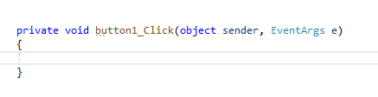

Введем следующий программный код для перехода на форму “AVG”:

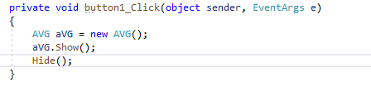

На кнопке «Назад» формы AVG создайте аналогичный код для возврата на главную форму:

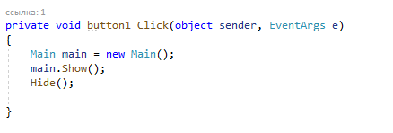

Выполните аналогичные действия для оставшихся 5 кнопок. Имена можно выбирать те, которые вам удобны и понятны.

Всем формам задайте стартовую позицию – По центру экрана.

Рассмотри работу шестой формы - Работа с БД.

Создайте форму:

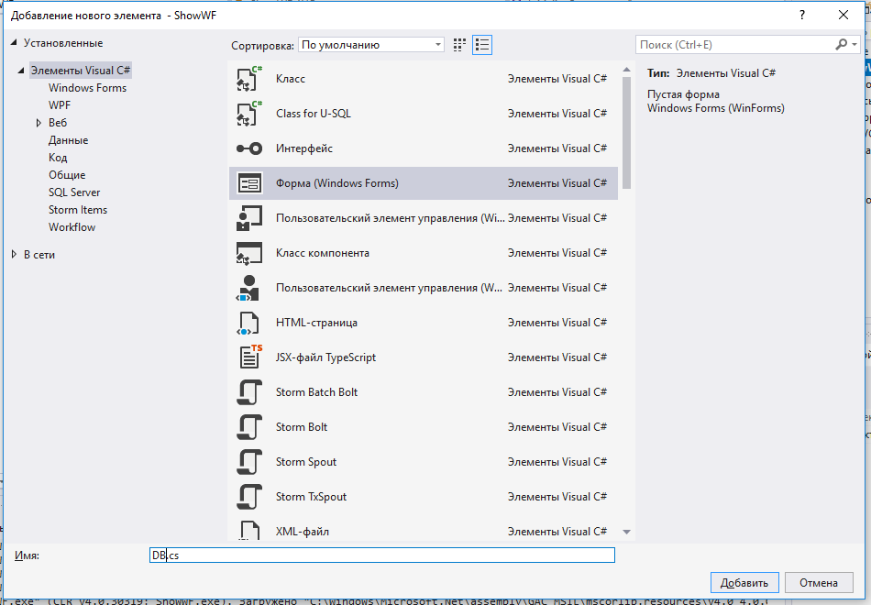

Разметите на форме элемент DataGridView:

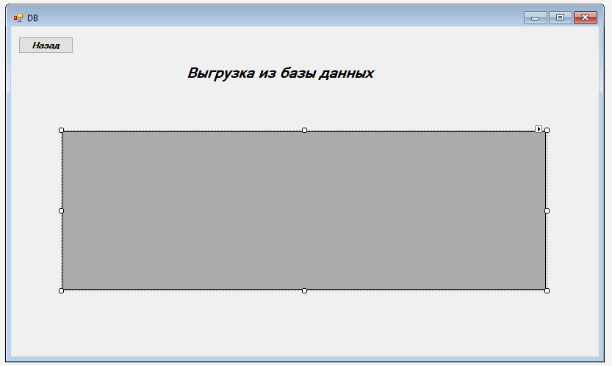

Создадим события для переходов между формами:

Переход с главной формы:

Код на кнопке «Назад»



В конструкторе формы DB выполните настройку выгрузки из базы данных. Для этого:

В свойствах DataGridView выберите «Добавить источник данных»:

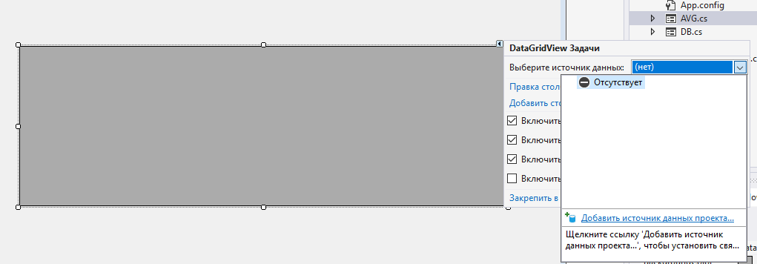

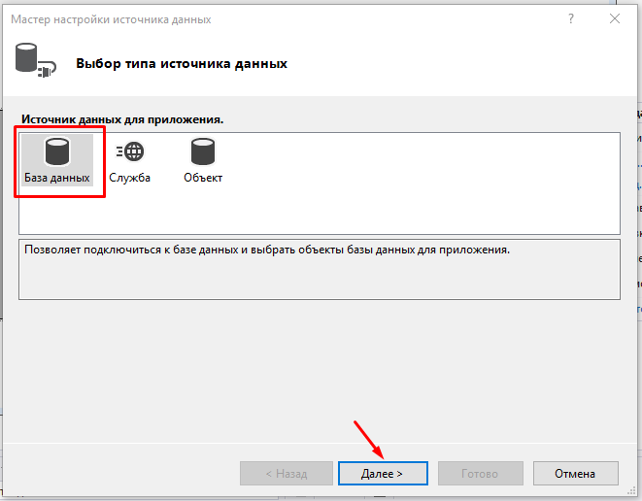

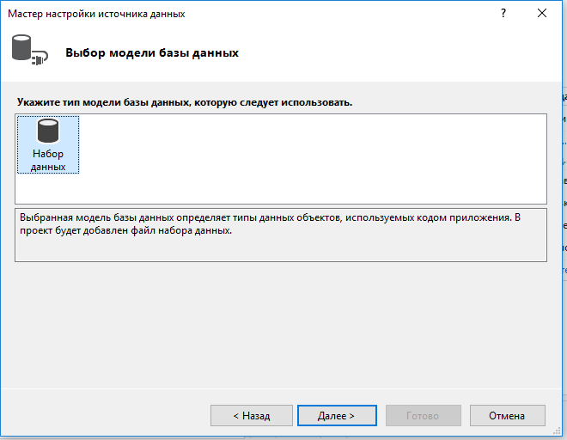

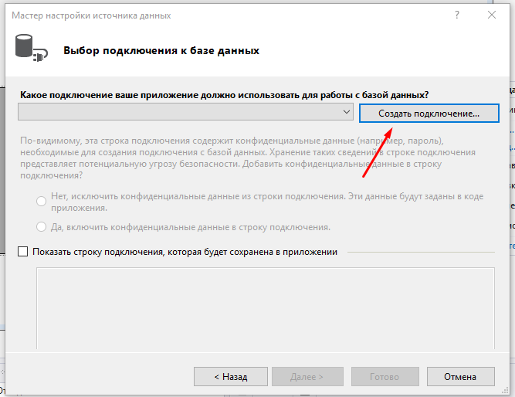

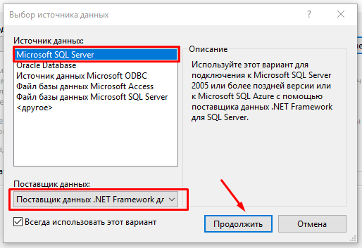

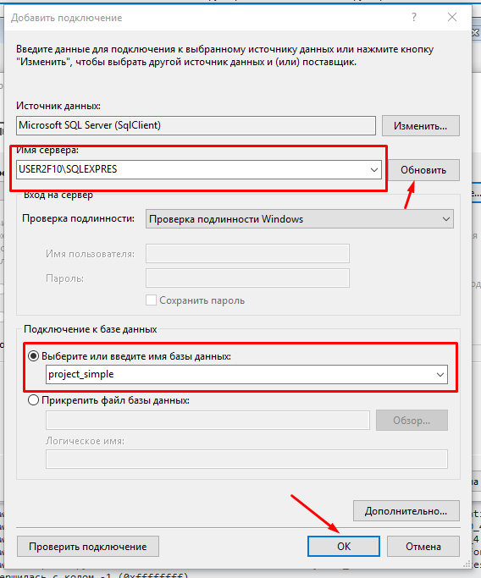



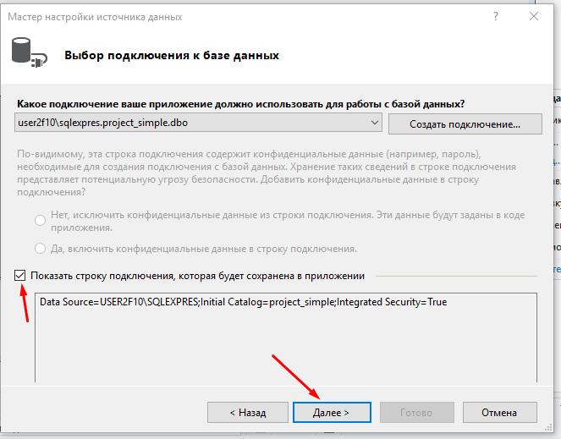

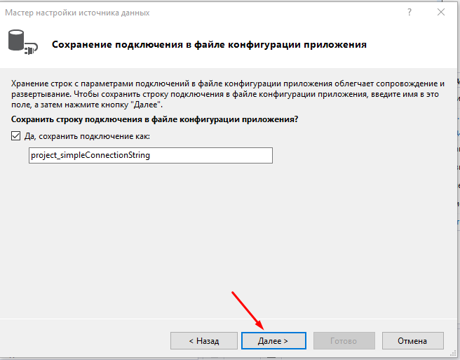

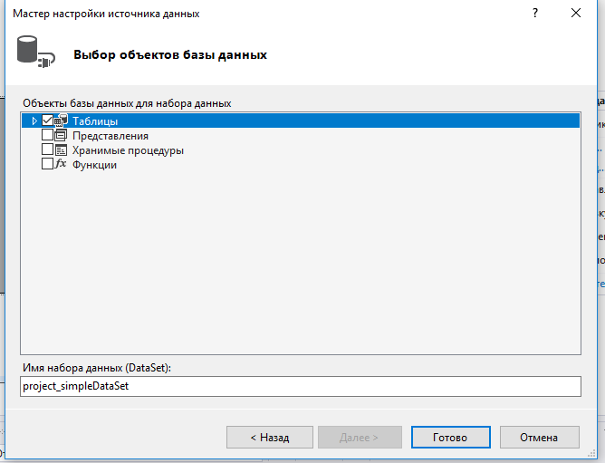

Получилось:

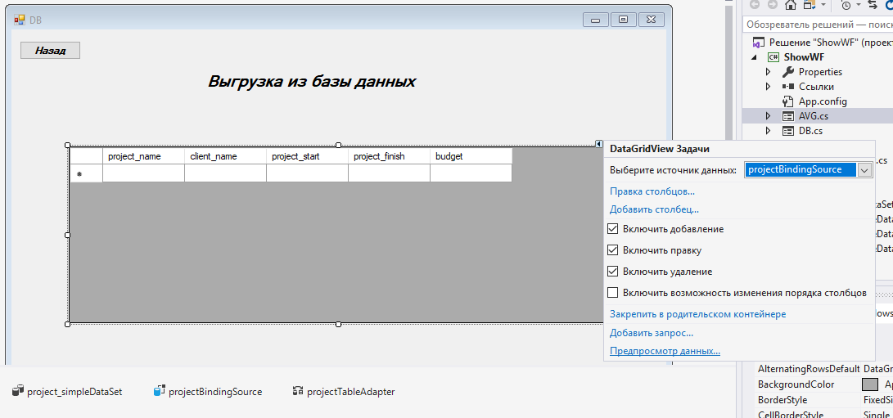

На форме «Решение квадратных уравнений» добавьте поля для ввода коэффициентов, кнопку, по которой будет выполняться решение и необходимые поля для вывода ответа.

На форме «Времена года» добавьте ComboBox, в котором можно выбрать название и появится соответствующая картинка.

На форме «Одномерный массив» добавьте listBox для отображения массива, массив задайте с клавиатуры, посчитайте количество положительных, отрицательных и нулевых элементов массива.

На форме «Двумерный массив» добавьте DataGridView, который будет отображать двумерный массив, созданный в базе данных

Протестируйте работу приложения.